# AADE_000355 发布测试

## 发布升级背景：

|  |  |
| --- | --- |
| 业务类型 | 业务说明 |
| **QDII期货交易所市场代码调整** | **QDII期货交易所市场代码调整（XHKG市场调整为XHKF市场），交易类型涉及OSFI/OLFI/CSFI/CLFI** |

## 测试方案

采用测试案例进行导入测试

|  |  |  |  |
| --- | --- | --- | --- |
| 编号 | 测试点 | 输入/条件 | 预期结果 |
| CASE1 | 导入保证金中心交易（境外）文件 | 文件：0018trddata_f20180419.txt  业务日期：20180419  功能类型：保证金中心交易（境外） | 生成的境外期货市场为XHKF的交易数据 |

### 测试前准备

#### 1.分配界面权限

菜单：用户信息管理🡺角色管理

选中角色点击编辑

勾选上期货交易（境外）,点击提交

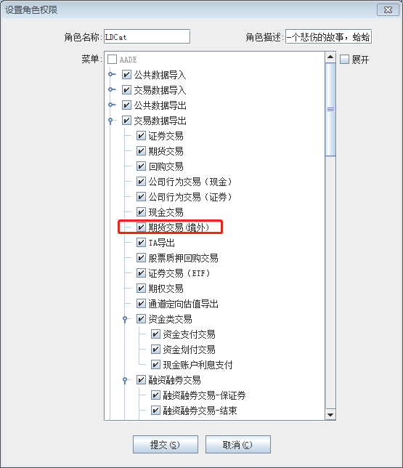

### CASE1

#### 1、账户-组合关联设置

菜单：参数设置→账户-组合关联设置

把文件中的资金代码+期货公司代码与组合关联

市场：（境外）期货资金账号

股东账户编号：（四位）席位号+资金账号

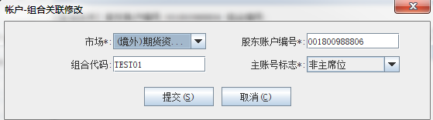

#### 2、导入交易

菜单：交易数据导入→期货交易

业务日期：20180419

功能类型：保证金中心交易（境外）

文件选择：0018trddata_f20180419.txt

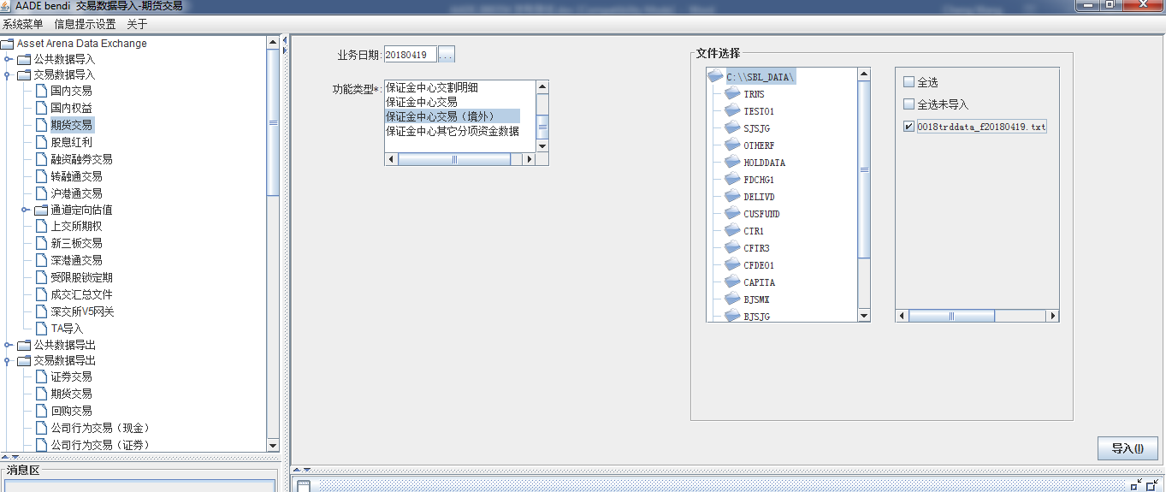

#### 3、查询导出交易

菜单：交易数据导出→期货交易（境外）

业务日期：20180419

组合全选

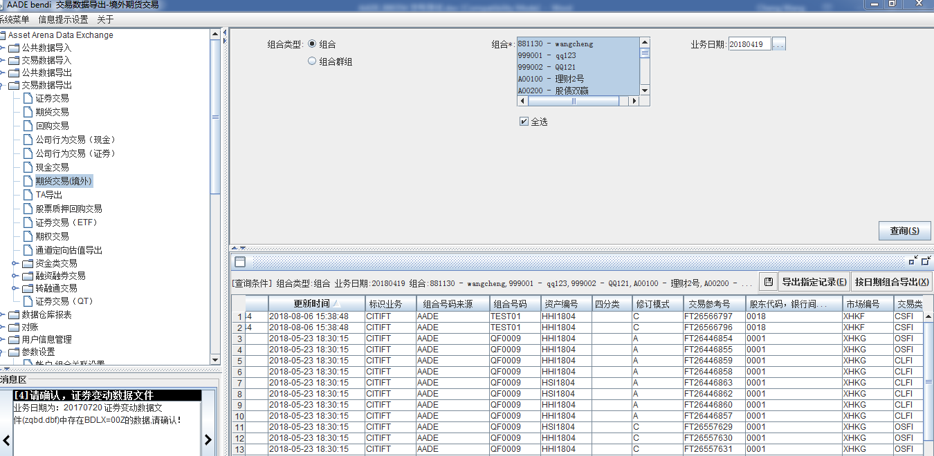

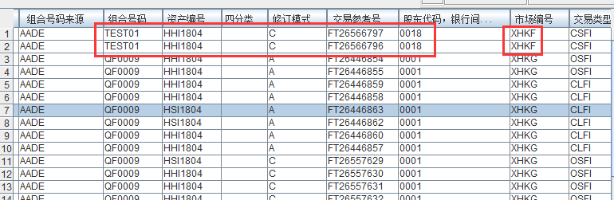

导出的境外期货的市场为XHKF（原为XHKG）

测试完成。